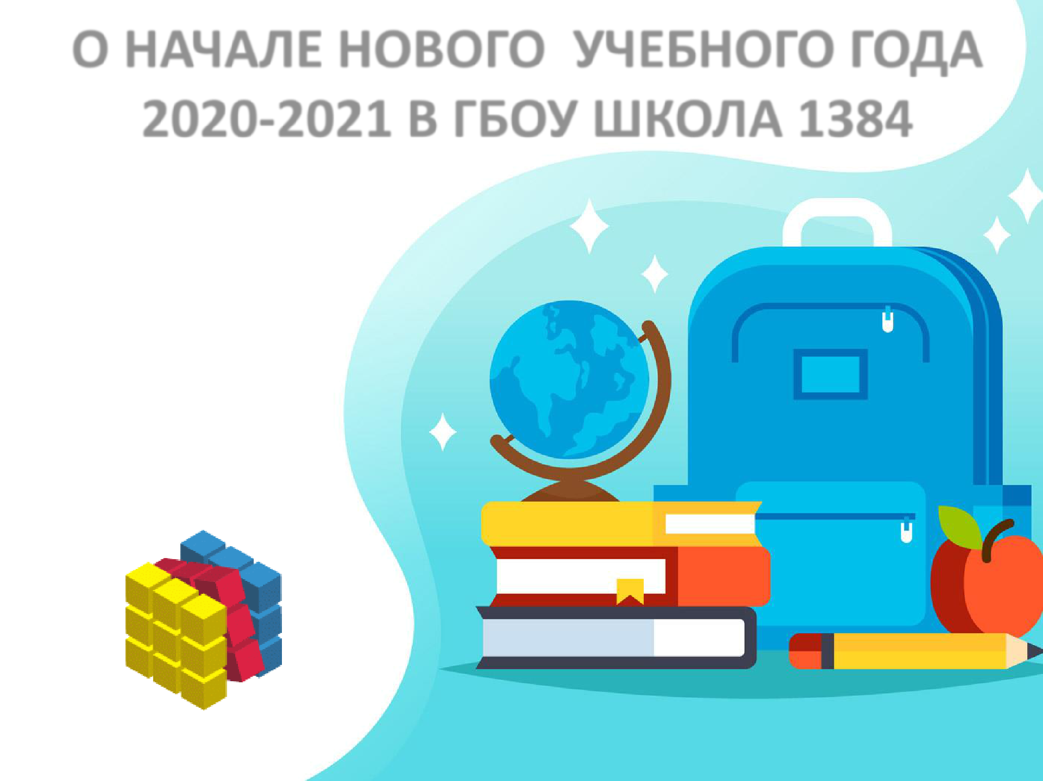
О НАЧАЛЕ НОВОГО УЧЕБНОГО ГОДА

2020-2021 В МКОУ «Кемчугская СОШ имени М.А.Хлебникова»

ДОРОГИЕ ДРУЗЬЯ!!!

Совсем скоро начнется новый
2020-2021 учебный год!

Хочу рассказать вам о некоторых
особенностях организации
учебного процесса!

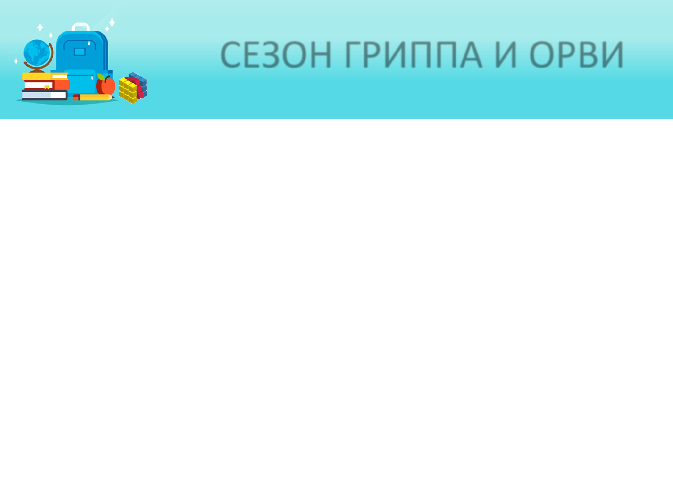
СЕЗОН ГРИППА И ОРВИ

Уважаемые родители!

Приближается сезон гриппа и ОРВИ, также все еще сохраняется риск заражения новой коронавирусной инфекцией. Наша

- вами общая задача не допустить роста заболеваемости. Для этого в нашей школе приняты все необходимые меры. Но еще раз хочу напомнить, что если у вашего ребенка появились симптомы ОРВИ, то приводить его в школу не нужно.

Останьтесь дома, вызовите врача. На входе в школу всем обязательно измеряют температуру, поэтому его все равно не допустят к занятиям.

Дети с подтвержденным ковидом или контактировавшие с больными также не будут допущены в школу.

Прошу вас с пониманием отнестись к принимаемым мерам.

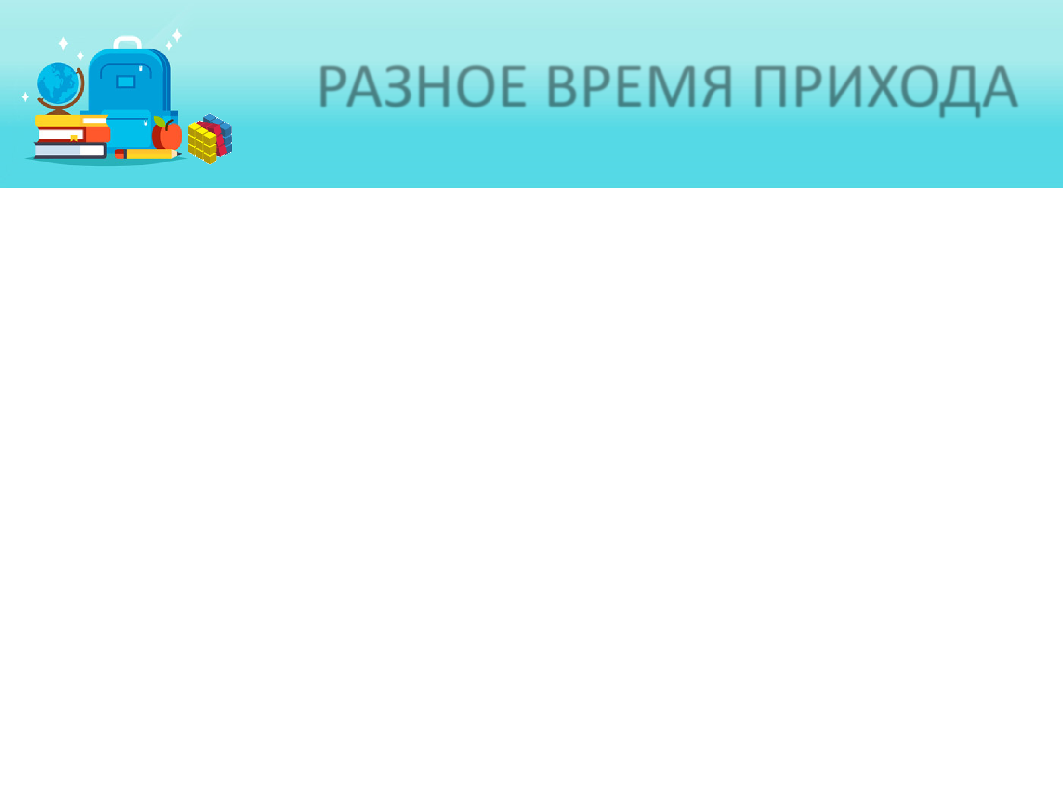
РАЗНОЕ ВРЕМЯ ПРИХОДА

- 1 сентября наша школа приступает к стандартной работе в очном режиме. Но учебный год мы начинаем с дополнительных мер безопасности. Для сохранения здоровья наших учеников и уменьшения риска заболевания коронавирусом, в нашей школе мы создали условия, чтобы дети из разных параллелей меньше пересекались между собой.

Что же изменилось и на что вам следует обратить внимание?

Мы отошли от привычного графика и сдвигаем время начало уроков для классов.

Так как уроки у разных классов начинаются в разное время,
привычных общих звонков не будет.

Чтобы дети не передвигались по школе, за каждым классом будет закреплен на постоянной основе кабинет. Учителя будут сами приходить к ребятам. Переходить из одного класса в другой не нужно. Исключения составят предметы, для которых нужно специальное оборудование.

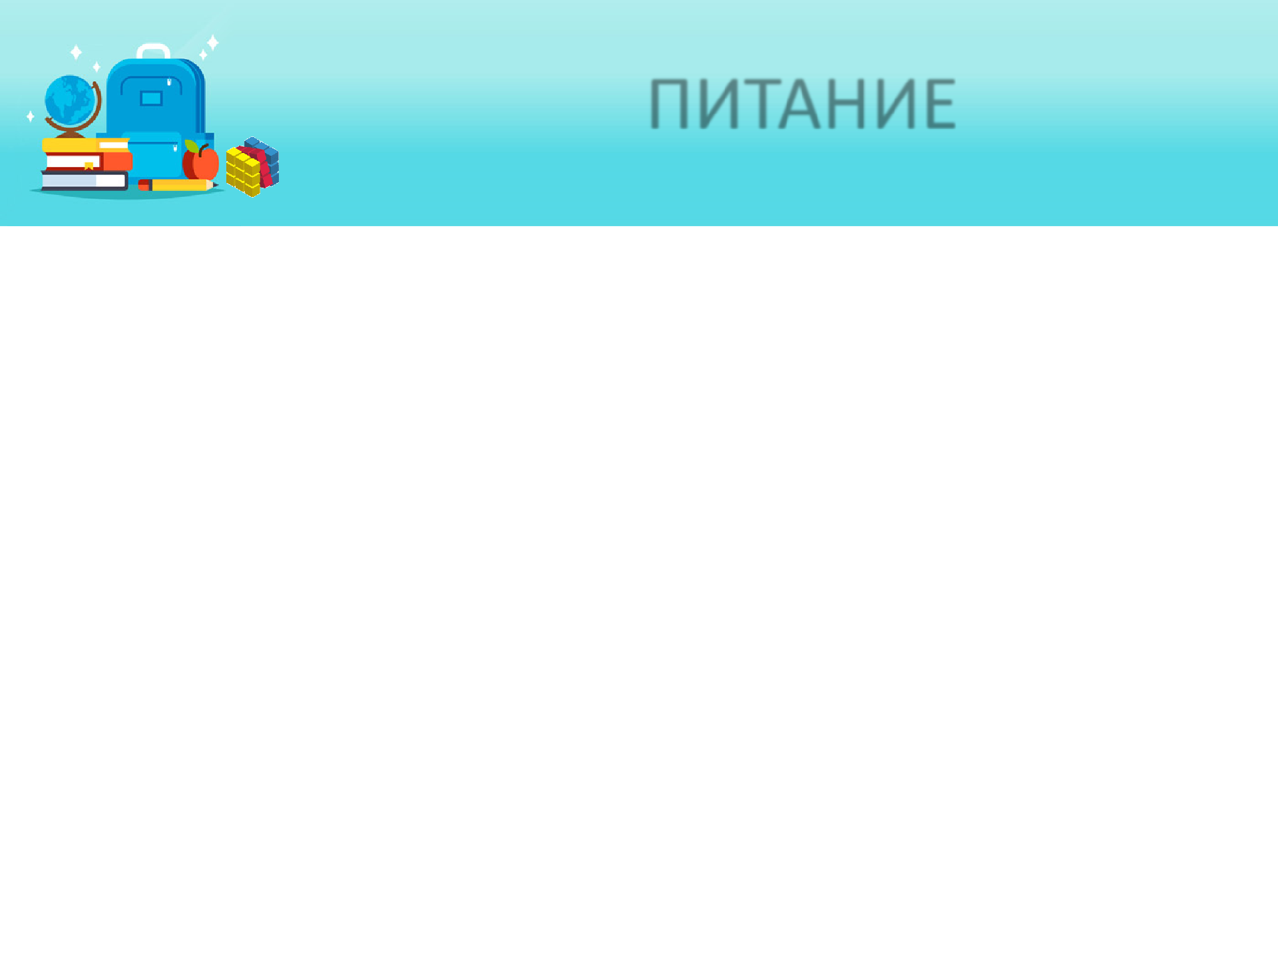
ПИТАНИЕ

Как питаемся? Это также крайне важно!

Для сохранения здоровья наших учеников и уменьшения риска заболевания коронавирусом, в нашей школе мы создали условия, чтобы дети из разных параллелей меньше пересекались между собой. Поэтому питаемся по индивидуальному графику.

Между посещением столовой будет проводиться уборка помещений и всех поверхностей.

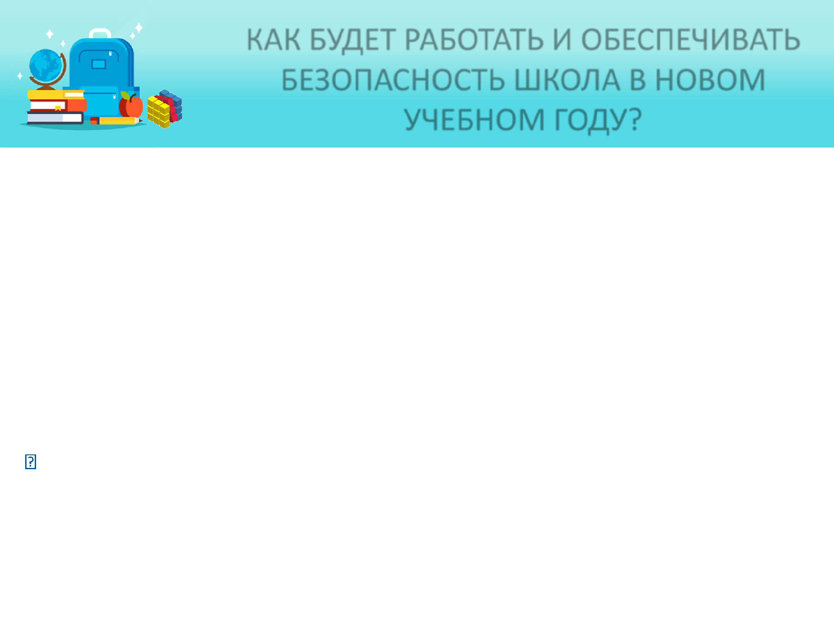
КАК БУДЕТ РАБОТАТЬ И ОБЕСПЕЧИВАТЬ
БЕЗОПАСНОСТЬ ШКОЛА В НОВОМ
УЧЕБНОМ ГОДУ?

После долгой разлуки вся школа готовится к встрече 1 сентября отдохнувших ребят! Учеба начнется в срок и по расписанию и, конечно, очно.

- нашей школе приняты все меры, чтобы сохранить здоровье детей и исключить возможность распространения коронавирусной инфекции. Соблюдение всех этих мер поможет избежать перехода на дистанционное обучение.
Еженедельно обязательная генеральная уборка с использованием дезинфицирующих средств.

Ежедневно - уборка помещений, обработка контактных поверхностей, оборудования и спортивного инвентаря.

Ежедневно продолжим бесконтактными термометрами измерять температуру у ребят на входе.

Установлены санитайзеры с антисептиками в коридорах, пополнен необходимый запас медицинских масок, закуплены безопасные бактерицидные лампы закрытого типа для обеззараживания воздуха.

КАК БУДЕТ РАБОТАТЬ И ОБЕСПЕЧИВАТЬ
БЕЗОПАСНОСТЬ ШКОЛА В НОВОМ
УЧЕБНОМ ГОДУ?

А что с масками?

для ребят – желательно, но не обязательно,

повара, уборщицы - только в масках.

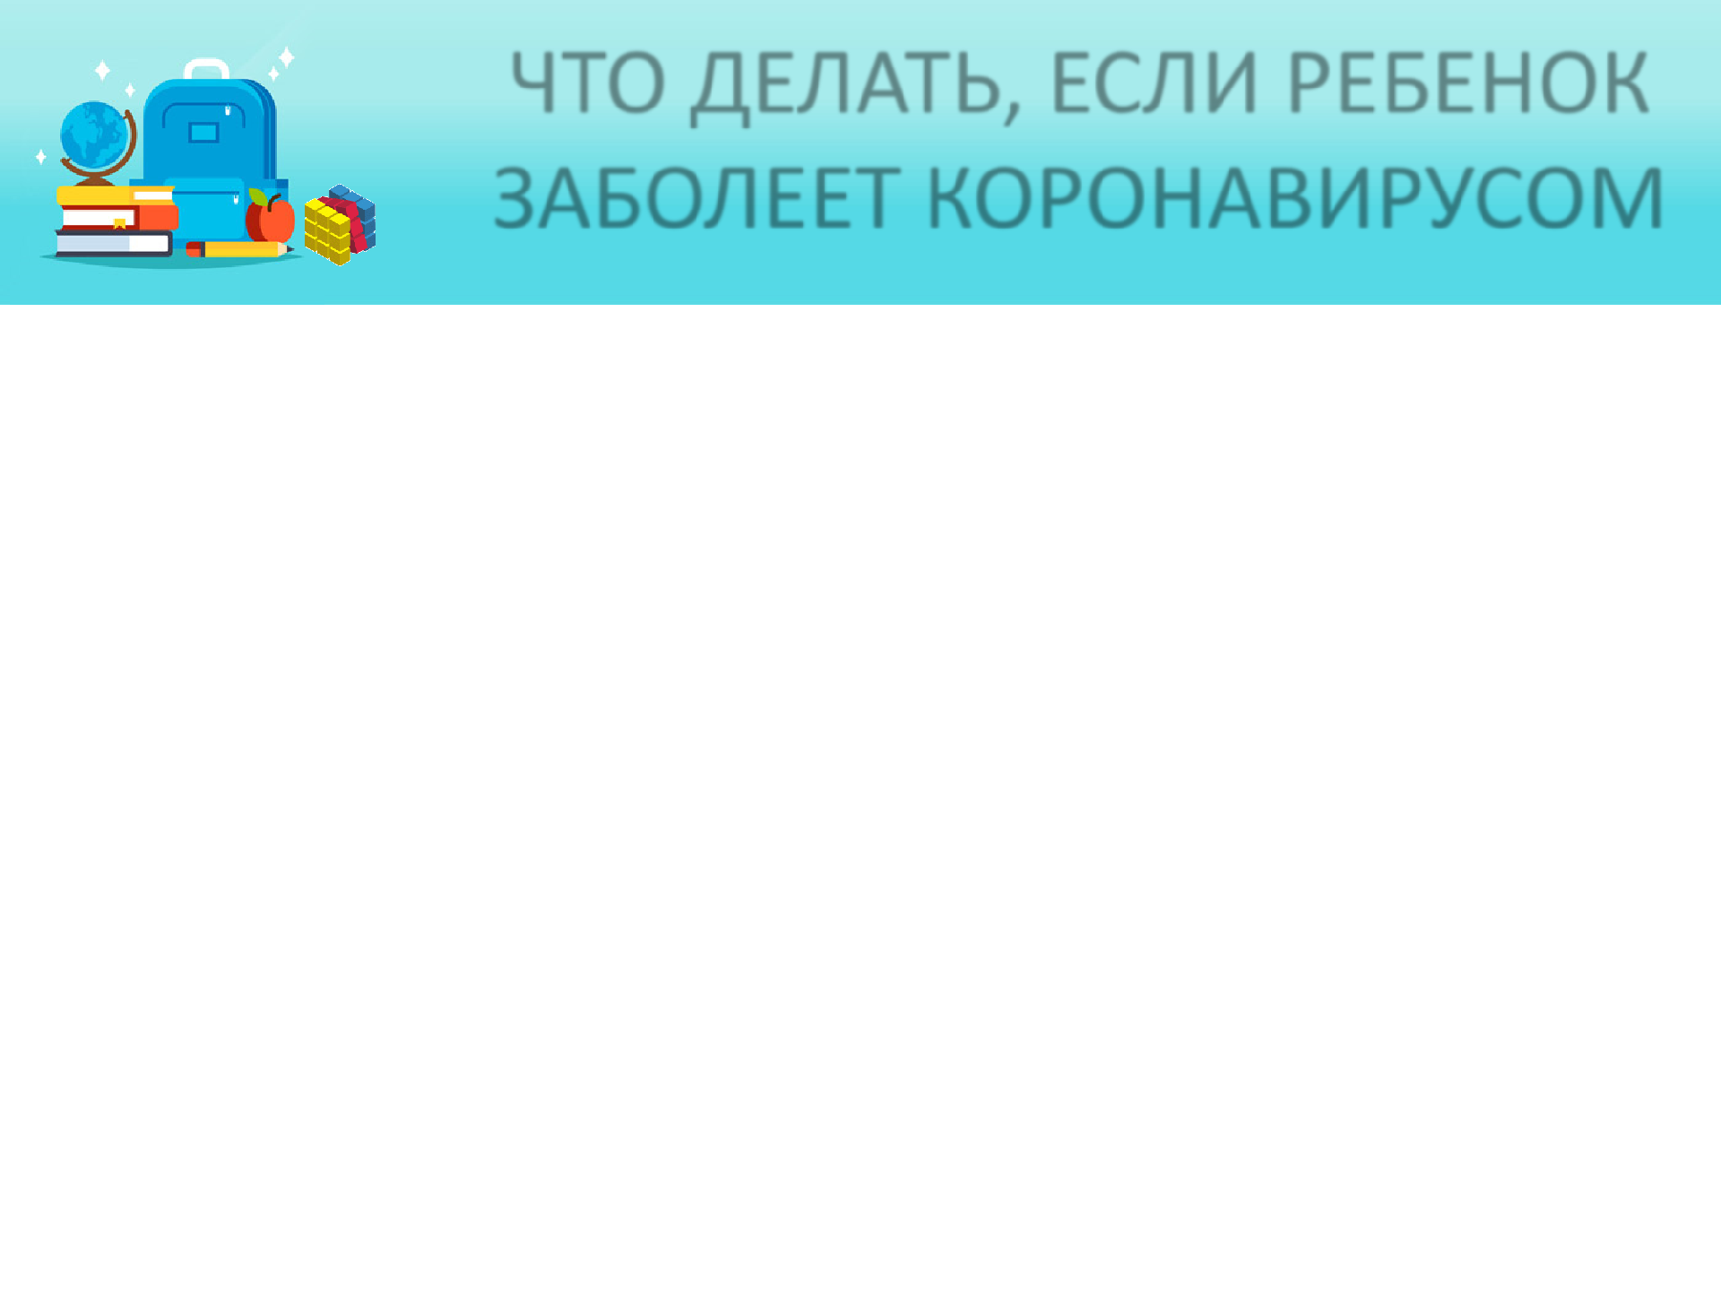
ЧТО ДЕЛАТЬ, ЕСЛИ РЕБЕНОК ЗАБОЛЕЕТ КОРОНАВИРУСОМ

Уважаемые родители!

Каждого из нас волнует вопрос, что делать, если ребенок заболеет коронавирусом.

Разработан вот такой алгоритм действий, который поможет вам:

- после получения положительных результатов теста на коронавирус к нам в школу придет уведомление в течение нескольких часов;

- со следующего дня класс будет направлен на карантин, все ученики должны будут оставаться дома в течение 14 дней;

- с вами свяжутся поликлиники и при необходимости врач приедет на дом, посещать медицинские учреждения не нужно;

ЧТО ДЕЛАТЬ, ЕСЛИ РЕБЕНОК ЗАБОЛЕЕТ КОРОНАВИРУСОМ

- для учеников класса будет организовано обучение в дистанционном формате;

- на 8-10 день карантина, если у ребенка не будет никаких симптомов, нужно сдать тест на коронавирус; сделать это можно бесплатно в московских поликлиниках по предварительной записи;

- по окончании изоляции с отрицательным результатом анализа ребенок может вернуться в школу.

Уважаемые родители!

Берегите здоровье свое, детей и учителей школы!

Не приводите детей с признаками ОРВИ, не подвергайте опасности всех окружающих!

Каждый учитель и работник школы до начала
учебного года прошел тестирование на
коронавирус.

Работники с положительным анализом к работе не допущены.

Всегда готова ответить на ваши вопросы!

- уважением, директор школы Ирина Валерьевна Лекерова

кemtschugshkola@yandex.ru

+7 (39154) 2-36-28

